Власть
Мельниченко Олег Владимирович
Губернатор Пензенской области
Курируемые структуры:
Полномочный представитель Губернатора Пензенской области
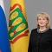
Канцерова Наталья Евгеньевна
Полномочный представитель
Управление информационной политики и пресс-службы Губернатора и Правительства Пензенской области
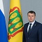
Попков Андрей Владимирович
Заместитель руководителя аппарата Губернатора и Правительства Пензенской области - начальник Управления
Управление по профилактике коррупционных и иных правонарушений Правительства Пензенской области
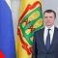
Гордеев Дмитрий Николаевич
Начальник Управления
Отдел по обеспечению деятельности антинаркотической комиссии (аппарат антинаркотической комиссии Пензенской области)
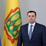
Рудаков Алексей Владимирович
Начальник отдела
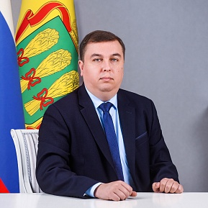
Федотов Сергей Валерьевич
Вице-губернатор Пензенской области
Курируемые структуры:
Министерство по делам архивов Пензенской области
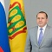
Бибарсов Зуфяр Хамзинович
Министр
Управление государственной и муниципальной службы
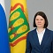
Карпина Ольга Александровна
Начальник Управления
Государственно-правовое управление
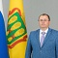
Сластных Сергей Борисович
Заместитель руководителя аппарата Губернатора и Правительства Пензенской области – начальник Управления
Управление протокола
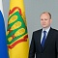
Панин Алексей Юрьевич
Заместитель руководителя аппарата Губернатора и Правительства Пензенской области - начальник Управления
Управление по работе с обращениями граждан и организаций
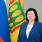
Серебрякова Светлана Анатольевна
Начальник Управления
Управление по контролю за исполнением управленческих решений
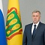
Пензин Игорь Васильевич
Начальник Управления
Управление экономического планирования и финансового обеспечения
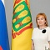
Комиссарова Галина Ивановна
Начальник Управления – главный бухгалтер
Управление организационного и документационного обеспечения
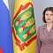
Пронина Ольга Владиславовна
Начальник Управления
Представительство Правительства Пензенской области при Правительстве Российской Федерации

Макаров Николай Иванович
Руководитель Представительства
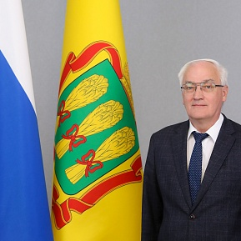
Симонов Николай Петрович
Председатель Правительства Пензенской области
Курируемые структуры:
Министерство финансов Пензенской области
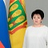
Финогеева Любовь Михайловна
Министр
Министерство государственного имущества Пензенской области
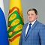
Кудинов Андрей Михайлович
Министр
Отдел проектной деятельности Правительства Пензенской области
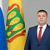
Кирилов Дмитрий Владимирович
Начальник Отдела
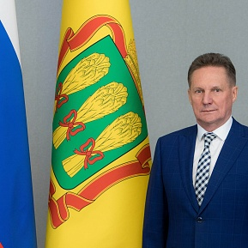
Кувайцев Виктор Николаевич
Первый заместитель Председателя Правительства Пензенской области
Курируемые структуры:
Министерство градостроительства и архитектуры Пензенской области
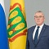
Итальянцев Александр Петрович
Министр - главный архитектор Пензенской области
Министерство жилищно-коммунального хозяйства и гражданской защиты населения Пензенской области
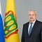
Панюхин Михаил Анатольевич
Министр
Министерство строительства и дорожного хозяйства Пензенской области
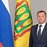
Гришаев Александр Георгиевич
Министр
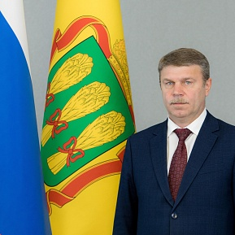
Щекин Владимир Петрович
Первый заместитель Председателя Правительства Пензенской области
Курируемые структуры:
Министерство лесного, охотничьего хозяйства и природопользования Пензенской области
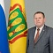
Алтынбаев Ришат Рифатович
Министр
Министерство общественной безопасности и обеспечения деятельности мировых судей в Пензенской области
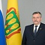
Ложкин Василий Алексеевич
Министр
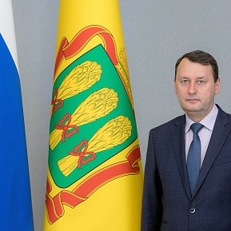
Ягов Олег Васильевич
Первый заместитель Председателя Правительства Пензенской области
Курируемые структуры:
Министерство образования Пензенской области
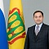
Комаров Алексей Павлович
Министр
Министерство физической культуры и спорта Пензенской области
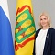
Бочкарева Евгения Александровна
Министр
Управление молодежной политики Пензенской области
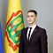
Ковалев Илья Олегович
Начальник управления
Сектор по обеспечению деятельности Комиссии по делам несовершеннолетних и защите их прав Пензенской области Правительства Пензенской области
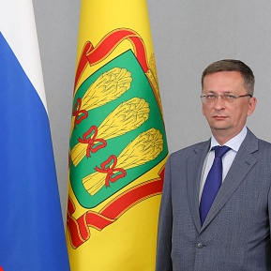
Калентьев Роман Анатольевич
Заместитель Председателя Правительства - Министр сельского хозяйства Пензенской области
Курируемые структуры:
Министерство сельского хозяйства Пензенской области
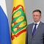
Калентьев Роман Анатольевич
Заместитель Председателя Правительства - Министр
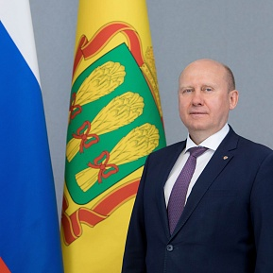
Космачев Вячеслав Владимирович
Заместитель Председателя Правительства - Министр здравоохранения Пензенской области
Курируемые структуры:
Министерство здравоохранения Пензенской области
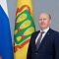
Космачев Вячеслав Владимирович
Заместитель Председателя Правительства - Министр
Министерство труда, социальной защиты и демографии Пензенской области
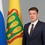
Качан Алексей Андреевич
Министр
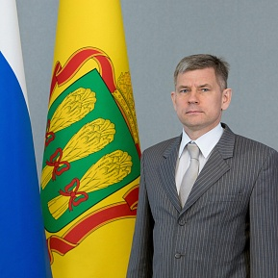
Костин Алексей Владимирович
Заместитель Председателя Правительства Пензенской области
Курируемые структуры:
Министерство цифрового развития, транспорта и связи Пензенской области
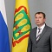
Балакин Сергей Львович
Министр
Министерство экономического развития и промышленности Пензенской области
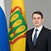
Хакимов Алмаз Хамитович
Министр
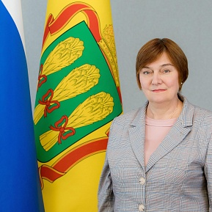
Рябихина Лариса Юрьевна
Заместитель Председателя Правительства Пензенской области
Курируемые структуры:
Министерство культуры и туризма Пензенской области
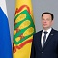
Бычков Сергей Вячеславович
Министр
Министерство по охране памятников истории и культуры Пензенской области
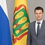
Понякин Александр Алексеевич
Министр

